אוניברסיטת בן-גוריון בנגב

**תאריך הבחינה:** 6 אוגוסט 2015

**שם המרצה:** ד"ר ארנון שטורם

**שם הקורס:** ניתוח ועיצוב מונחה עצמים

**מס' הקורס:** 37213103

**מיועד לתלמידי:** הנדסת מערכות מידע, שנה ג'

**סמסטר'**: ב' **מועד:** ב'

**משך הבחינה:** שלוש שעות

**חומר עזר:** כל חומר עזר (מודפס)

המחלקה להנדסת מערכות מידע

**מבחן 372-1-3103- ניתוח ועיצוב מונחה עצמים**

**מספר נבחן: _________**

**הערות:**

* **יש לכתוב התשובות רק על דפי המבחן**
* מלא את מס' הנבחן בשורה למעלה

**שאלות כלליות (10 נקודות)**

1. מנגנוני שימוש חוזר בקווי מוצרים כוללים:
   1. הרכבה, קונפיגורציה, הרחבה, התמחות
   2. ירושה, פולימורפיזם, הרחבה
   3. אכלוס מופעים, השמת ערכים, הרחבה
   4. הורדת הצימוד והגדלת האחידות
   5. אף תשובה אינה נכונה
2. כדי להגדיר את התחביר של תרשים מכונת מצבים ניתן להשתמש ב:
   1. מכונת מצבים
   2. תרשים רצף
   3. תרשים מחלקות
   4. OCL
   5. אף תשובה אינה נכונה
3. מאפייני ארכיטקטורת כוכב הן כדלקמן:
   1. מקלה על פיתוח מרובה מפתחים, נקודת כשל יחידה, קשה לפיתוח ראשוני
   2. נקודת כשל יחידה, מקשה על פיתוח מרובה מפתחים, קשיחה לשינויים
   3. מקלה על ניהול הזיכרון, מקשה על פיתוח מרובה מפתחים, קשה לפיתוח ראשוני
   4. קלה לשינויים, מקלה על פיתוח מרובה מפתחים, נקודת כשל יחידה
   5. אף תשובה אינה נכונה
4. השימוש בתבניות תכן יכול:
   1. לעזור כתיבת דרישות
   2. לעזור במציאת תקלות
   3. לעזור בתכנות ומידול
   4. לעזור בניהול פרויקט
   5. אף תשובה אינה נכונה
5. השימוש **הנפוץ** בפרופיל ב-UML משויך
   1. לשכבה M0
   2. לשכבה M1
   3. לשכבות M0 ו-M1
   4. לשכבה M2
   5. אף תשובה אינה נכונה

**מידול מבני (18 נקודות)**

לפניכם תרשים מחלקות של מערכת לניהול כנסים. כנס כולל את מנהלי הועדה, את חברי הועדה, המחברים, והמעריכים. כל מאמר שמוגש לכנס צריך לעבור הערכה על מנת לקבל החלטה האם לקבלו לכנס.

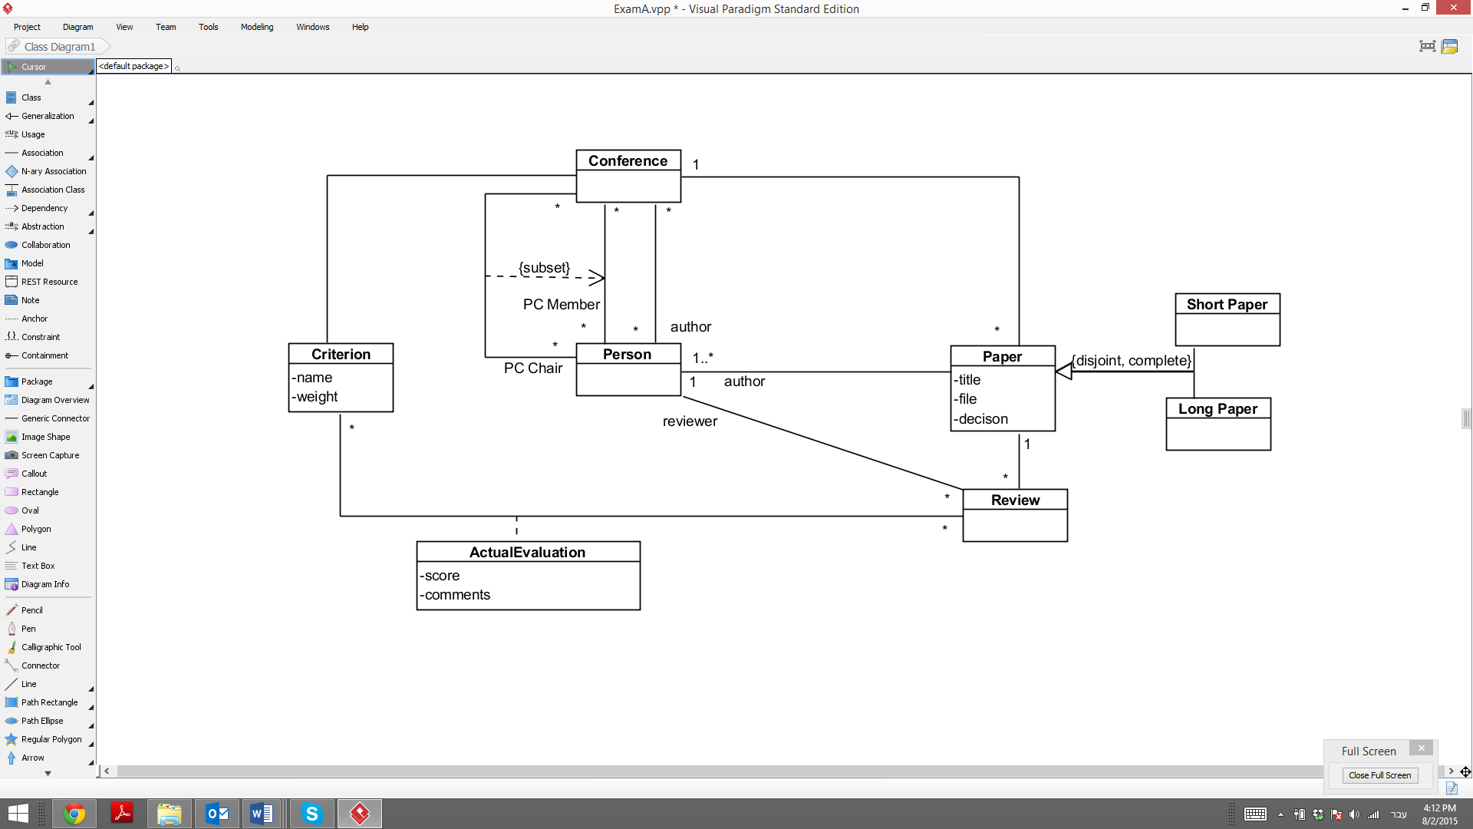

ענו על השאלות הבאות **והסבירו** תשובותיכם (9 נקודות):

1. על תרשים המחלקות הנתון הוסיפו את האלמנטים הנדרשים כדי להגדיר מצב שבו למאמר קצר (Short Paper) צריך שיהיו לפחות שתי הערכות (Review) ולמאמר ארוך (Long Paper) צריך שיהיו לפחות שלוש הערכות (Review).
2. האם מנהל ועדת השיפוט (PC Chair) חייב להיות חבר בוועדה (PC Member)?
3. האם קריטריון (Criterion) מסוים יכול להופיע מספר פעמים באותה הערכה (Review)?

כתבו את האילוצים הבאים בצורה הקצרה ביותר (9 נקודות):

1. מחבר (author) של מאמר לא יכול להיות מעריך (reviewer) שלו.
2. המאמרים שמתקבלים לכנס (decision=ACCEPT) יהיו אלו שהם בשלושים האחוזים העליונים של סיכומי הערכות.
3. מנהלי הכנס (PC Chair) יכולים להגיש רק מאמרים קצרים (Short Paper).

**מידול התנהגותי (30 נקודות)**

1. תארו (בפורמט קצר) את **נסיבת השימוש** של תהליך הכנסת הערכה למערכת ניהול הכנסים בהתבסס על תרשים המחלקות שהופיע לעיל. (6 נקודות)
2. תארו את החוזה של מילוי הערכה בקריטריון מסוים (8 נקודות)
3. תארו את הפעולה באמצעות תרשים רצף (עפ"י החוזה שכתבתם בסעיף הקודם). הצדיקו החלטותיכם באמצעות תבניות התכן של LARMAN. (8 נקודות)
4. כתבו את קוד המממש את הפעולה שלעיל הכולל את כל המחלקות המעורבות. (8 נקודות)

**מכונת מצבים (22 נקודות)**

לפניכם תיאור של מערכת בית חכם. הבית והמערכות מצוידים בחיישנים ובגורמי פעולה. המערכת צריכה לפעול עפ"י החוקים הבאים:

1. ניתן להדליק ולכבות אותה.
2. בהדלקה חוזרת המערכת נדרשת לחזור למצבה האחרון בו הייתה לפני הכיבוי אלא אם עברו יותר מ-10 דקות ואז היא מבצעת אתחול.
3. כאשר מכונת הכביסה פועלת לא ניתן להפעיל את השואב אבק.
4. כאשר הטמפרטורה בתנור עולה מעל ל-250 מעלות, המערכת תכבה את התנור ותודיע לבעל המערכת.
5. אם מסך הטלוויזיה פועל מעל שעתיים, אזי המערכת מכבה אותו וניתן להפעילו מחדש רק לאחר שעה (גם אם המערכת אותחלה).
6. אם במהלך הלילה יש תנועת אנשים על המערכת להפעיל אזעקה.

עליכם להחליט מהם רכיבי המערכת ולמדל מערכת זו באמצעות מכונת מצבים.

**תבניות תכן (20 נקודות)**

במכירה פומבית (אנגלית) קיימים שני סוגים של בעלי עניין, המוכר והקונה. כל אחד מהם מנהל את האסטרטגיה שלו כדי להגיע למצב האופטימלי מבחינתו. המוכר מאפשר לכולם לראות את מצב המכירה ומצהיר על מחיר התחלתי, הגדרת הפרשי המינימום בין הצעות ותאריך ושעת סיום (שיכולים להשתנות בזמן המכירה). הקונה מנהל את תהליך ההחלטה שיכול לכלול את הדברים הבאים: קניה, המתנה, נטישה של המכירה וכד'. במידה והקונה הציע הצעה, זה אינו מבטיח את זכייתו. זכייתו של קונה מסוים נקבעת לאחר סיום המכירה ובתנאי שהצעתו היא הגבוהה מכולם.

עליכם לבנות תרשים מחלקות של המערכת לעיל שלעיל תוך שימוש בתבניות תכן. נמקו החלטתכם.